第一章 排列组合
- 在小于2000的数中，有多少个正整数含有数字2？
解：千位数为1或0，百位数为2的正整数个数为：2*1*10*10；
千位数为1或0，百位数不为2，十位数为2的正整数个数为：2*9*1*10；
千位数为1或0，百位数和十位数皆不为2，个位数为2的正整数个数为：2*9*9*1；
故满足题意的整数个数为：2*1*10*10+2*9*1*10+2*9*9*1＝542。
- 在所有7位01串中，同时含有“101”串和“11”串的有多少个？
解：（1） 串中有6个1：1个0有5个位置可以插入：5种。
（2） 串中有5个1，除去0111110，个数为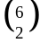-1＝14。
（或：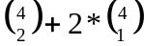＝14）
（3）串中有4个1：分两种情况：①3个0单独插入，出去1010101，共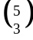-1种；②其中两个0一组，另外一个单独，则有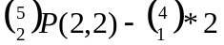种。
（4）串中有3个1：串只能为**1101**或**1011**，故共4*2种。
所以满足条件的串共48个。
- 一学生在搜索2004年1月份某领域的论文时，共找到中文的10篇，英文的12篇，德文的5篇，法文的6篇，且所有的都不相同。如果他只需要2篇，但必须是不同语言的，那么他共有多少种选择？
解：10*12+10*5+10*6+12*5+12*6+5*6
- 设由1，2，3，4，5，6组成的各位数字互异的4位偶数共有n个，其和为m。求n和m。
解：由1，2，3，4，5，6组成的各位数字互异，且个位数字为2，4，6的偶数均有P(5,3)=60个，于是：n = 60*3 = 180。
以a₁,a₂,a₃,a₄分别表示这180个偶数的个位、十位、百位、千位数字之和，则
m = a₁+10a₂+100a₃+1000a₄。
因为个位数字为2，4，6的偶数各有60个，故 a₁ = (2+4+6)*60=720。
因为千（百，十）位数字为1，3，5的偶数各有3*P(4,2) = 36个，为2，4，6的偶数各有2*P(4,2) = 24个，故
a₂ = a₃ = a₄ = (1+3+5)*36 + (2+4+6)*24 = 612。
因此， m = 720 + 612*(10 + 100 + 1000) = 680040。
- 从{1，2，…，7}中选出不同的5个数字组成的5位数中，1与2不相邻的数字有多少个？
解：1与2相邻：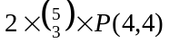。故有1和2 但它们不相邻的方案数：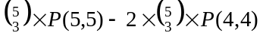
只有1或2：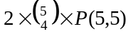
没有1和2：P(5,5)
故总方案数：++ P(5,5)
- 安排5个人去3个学校参观，每个学校至少一人，共有多少种安排方案？
解：方法一：有两种方案：①有两个学校只要一个人去，剩下的那个去3人；②有两个学校去2人，剩下的去1人。故方案数为：（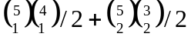）*P(3,3)＝150。
方法二：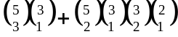＝150。
- 现有100件产品，其中有两件是次品. 如果从中任意抽出5件，抽出的产品中至多有一件次品的概率是多少？
解：无次品：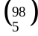；
有一件次品：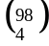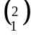
因此，概率为（+）/ 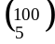
- 有七种小球，每个小球内有1～7个星星。一次活动中，主办方随机发放礼品盒，每个盒里放两个这样的小球，那么共有多少种这样的礼品盒？
解：方法一、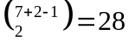
方法二、（7×7-7）/2+7＝28
方法三、一个球是一星球，另一个球可以是一～七星球，故有7种；
一个球是二星球，另一个球可以是二～七星球，故有6种；
…………
一个球是七星球，另一个球可以是七星球，故有1种。
因此，共7+6+…+1＝28种。
- 服务器A接到发往服务器B、C、D、E、F的信包各3个，但它一次只能发出一个信包。问共有多少种发送方式？如果发往服务器B的信包两两不能相邻发出呢？
解：（1）{3•B,3•C,3•D,3•E,3•F}的全排列
（2）其余4个服务器全排列，在插入B的三个：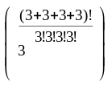
- 有m个省，每省有n个代表，若从这mn个代表中选出k（k≤m）个组成常任委员会，要求委员会中的人来自不同的省，一共有多少种不同的选法？
解：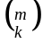•n^{k}
- 7对夫妇围一圆桌而坐，每对夫妇都不相邻的坐法有多少种？
解：7个夫人先坐：7!/7
第一个丈夫不坐在他夫人旁边，则有5个地方可以坐；
第二个丈夫由于可以坐在第一个丈夫旁边，故有6个地方可以坐；
……………………
第7个丈夫有11分地方可以坐。
因此：5*6*7*8*9*10*11*7！/7＝1197504000。
- 设S = {n₁·a₁, n₂·a₂,…,n_{k}·a_{k}}，其中n₁ = 1，n₂ + n₃ +…+ n_{k} = n，证明S的圆排列的个数等于： 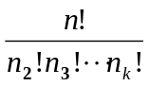
证明：S的全排列为：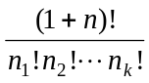
因为要排成(n+1)圆，故圆排列数为/(n+1)= 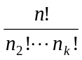
- 有8个大小相同的棋子（5个红的3个蓝的），放在12×12的棋盘上，每行、每列都只能放一个，问有多少种放法.
解：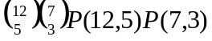
先放红的。选出5行出来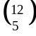，列可任选为P(12,6)。
再先放蓝的。选出3行出来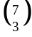，列可任选为P(7,3)。
- 设1≤r≤n，考虑集合{1,2,…,n}的所有r元子集及每个子集中的最小数，证明这些最小数的算数平均数为 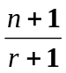.
证明：r元子集共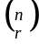个，于是共有个最小数。下面我们求出这些最小数之和。
如果r元子集中的最小数为k，那么除k外的r-1个数只能从{k+1,k+2,…,n}中取，有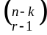种取法，即以k为最小数的r子集有个，因此这些最小数之和为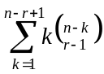。于是平均数为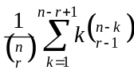。
由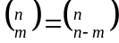和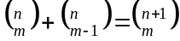有
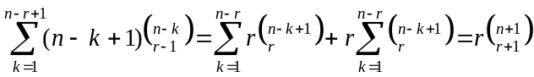
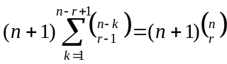
上面两式相减得：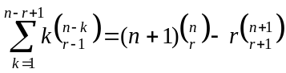
因此=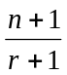。
- 用二项式定理展开(4x - 3y)⁸.
解：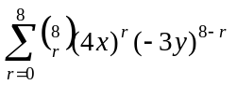
- (3y – 2z)²⁰的展开式中，y⁵z¹⁵的系数是什么？
解：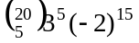
- 证明：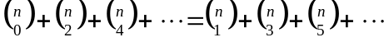
证明：该等式的组合意义是说，n元集S的偶子集数与奇子集数相等。
现在我们任取S中的一个元x。对S的任何一个偶子集AS，如果x∈A，则令B＝A-{x}；否则，令B＝A∪{x}。B显然是S的奇子集。不难证明这是所有偶子集与所有奇子集之间的一一对应。所以，S的偶子集数与奇子集数相等。
- 证明等式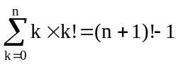并讨论其组合意义.
证明：（n+1）！= n*n!+n!
n! = (n-1)*(n-1)!+(n-1)!
………………
2! = 1*1!+1!
以上各式相加，整理得：(n+1)! = n+n!+(n-1)*(n-1)!+…+2*2!+1*1!+1
故 。
组合意义：将（n+1）个不同物体a₁,a₂,…,a_{n+1}放入（n+1）个不同的盒子A₁,A₂,…,A_{n+1}内的方法如下：
（a₁不在A₁内）+（a₁在A₁内但a₂不在A₂内）+（a₁,a₂分别在A₁,A₂内但a₃不在A₃内）+……+（a₁,a₂,…, a_{i}分别在A₁,A₂,…, A_{i}内但a_{i+1}不在A_{i+1}内）+……+（a₁,a₂,…, a_{n+1}分别在A₁,A₂,…, A_{n+1}内）
即： 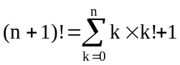
故
- 证明：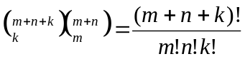
证明：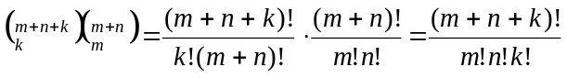
- 证明：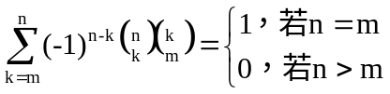.
证明：若n=m：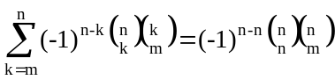=1。
若n>m：我们知道，(1+x) ^{n} = 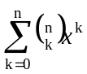
对该式两边求m阶导数：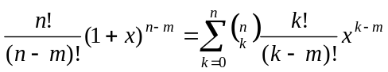
乘以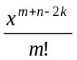：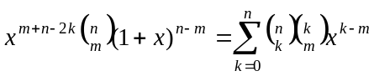
令x = -1：0 = 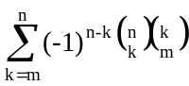
- 证明下列等式：
（1）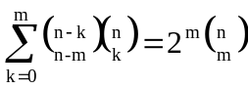
证明：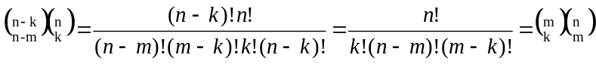
因此，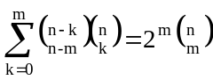
（2）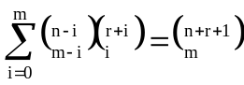
证明：利用路径问题解决。
左边第i项相当于从点c (-r-1,1)到点(-1,i)，再经点(i,r+1)，最后到达b (n-m,m)的所有路径数。而右边为从c到b的所有路径数。因此得证。
- 证明：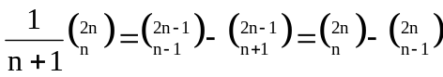
证明： 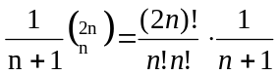
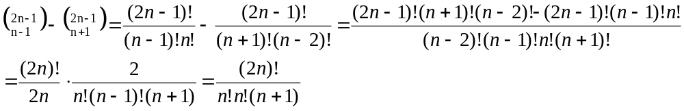
因此
- 试证明：
（1）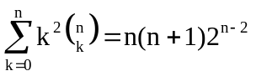
证明：由二项式定理知： = (1+x) ^{n}
等式两边对x求2次导数得：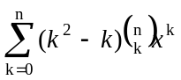 = n(n-1) (1+x) ^{n-2}
令x=1，则：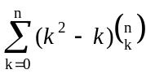 = n(n-1) 2 ^{n-2}
整理得：
（2）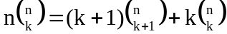
证明：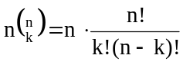
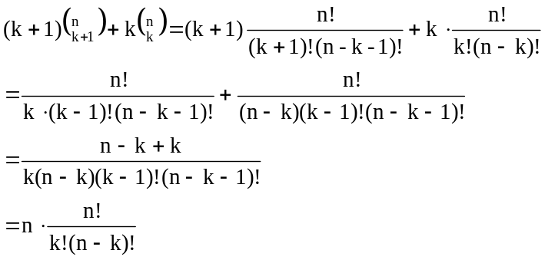
得证。
- 证明：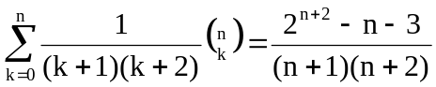.
证明：由二项式定理知： = (1+x) ^{n}
等式两边对x积分得：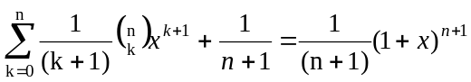
再次积分：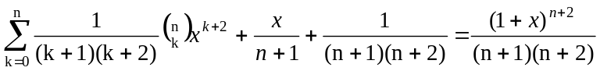
令x＝1。整理，得证。
- 展开(a+3b-7c-d)⁵.
解：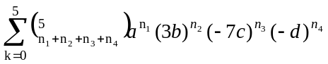（n₁+n₂+n₃+n₄ = 5）。
- (4x + 3y – 2z)²⁰的展开式中，x⁵y⁷z⁸的系数是什么？x⁵y¹⁵的呢？
解：x⁵y⁷z⁸的系数：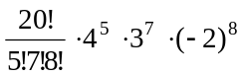
x⁵y¹⁵的系数：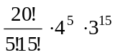
- 求(3+x+x²+2x³)⁶的展开式中x⁵的系数.
解：
- 证明：整数n的m分拆数等于整数n-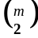的m分拆数.
证明：设n=a₁+ a₂+…+a_{m}是n的一个m项分拆，并假定a₁≥a₂≥…≥a_{m}≥1，则
(a₁-1)+( a₂-1)+…+( a_{m}-1)=n-m
是n-m的一个项数不超过m的拆分。
反之，设a₁+ a₂+…+a_{r}=n-m(r≤m)是n-m的一个分拆，则
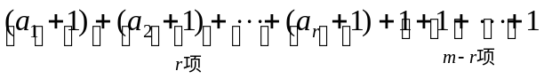 = ((n-m)+r)+(m-r)=n
是n的一个m项拆分。于是这两种拆分一一对应，故其拆分数相等。
得证。
- 设将N无序分拆成正整数之和且使得这些正整数都小于等于m的方法数为B’(N,m). 证明：B’(N,m) = B’(N,m-1) + B’(N-m,m).
证明：B’(N,m)分为两类：一类是m不是其中一个，则为B’(N,m-1)；一类是m是其中一个，即B’(N-m,m)。故B’(N,m) = B’(N,m-1) + B’(N-m,m).
- 证明：周长为2n，边长为整数的三角形的个数等于数n的3分拆数.
证明：设n的一个拆分n=x+y+z，则
2(x+y+z)=(x+y)+(x+z)+(y+z)＝2n
其中 (x+y)+(x+z)=2x+(y+z)>y+z
同理 (y+z)+(x+z)>(x+y)，(x+y)+(y+z)>(x+z)
因此(x+y)，(x+z)，(y+z)可以组成一个三角形，且周长为2n。
反之，设一个周长为2n的三角形，其三条边长a，b，c是整数，则
n=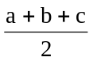
设x=n-a，y=n-b，z=n-c。显然x，y，z都是正整数，而
x+y+z=n-a+n-b+n-c=3n-(a+b+c)=n
即构成n的一个拆分。
得证.
- n个人出去野炊，其中r个人围一圈，另外n-r个人围一圈，问共有多少种不同的方案？
解：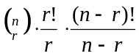
- 把n个不同颜色的小球放入r个不同形状的盒子，恰好有1个空盒的放法有多少种？恰好有m（m<n）个空盒呢？
解：恰好有1个空盒的放法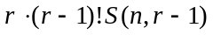
恰好有m（m<n）个空盒：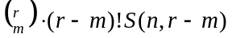
- 一凸十边形内任意三条对角线不共点（即不相交于同一点），问这些对角线被它们的交点分成多少条线段？
解：该10边形的对角线条数为：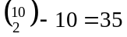，交点数为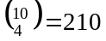。
设第i条对角线上交点数为ni，则线段有ni+1条；即总数为：
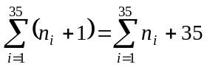
每个交点由2条对角线相交而成，因而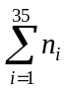＝2*210＝420
故总线段数为420+35＝455。
- 一次小型聚会中，主人要把4块相同的蛋糕、6杯不同的饮料和5盘不同的水果分给5个客人，其余各项可随便使用。问任一客人接到3份不同食物的概率是多少？
解：先把4块相同的蛋糕分给5个人：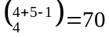；
再分6杯不同的饮料：5⁶＝15625；
再分5盘不同的水果：5⁵＝3125。
而一位客人接到3种物品的情况有：1*6*5＝30种。因此所求概率为：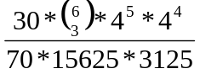*100。
- (x₁ + x₂ +…+ x_{m})^{n}的展开式有多少项？
解：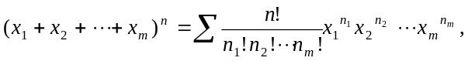其中n_{i}≥0，且
n₁+n₂+…+n_{m}=n （*）
则原题即相当于求方程（*）的非负整数解的个数。即为：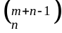。
- 10个人进行排名，其中甲必须在乙的前面，丙必须在丁的后面，问共有多少种排名方案？
解：先排好甲、乙。则可把除丙、丁外的6人插入，方案数为3⁶。
那么现在有9个位置可以插入丁；然后再把丙放在它后面的位置，方案数为：1+2+…+9＝45。
故总方案数为45*3⁶。
- 10套试验设备由15位学生使用，其中第一与第二、第三套使用人数相同，与第四、第五套不同。问有多少种分配方案？
提示：分情况考虑。
- 第一、二、三套没有学生使用： 7¹⁵-6¹⁵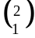+5¹⁵；
- 第一、二、三套各由一位学生使用：
P(15,3)*7¹²-P(15,4)*6¹¹+P(15,5)*5¹⁰；
- 第一、二、三套各由两位学生使用：
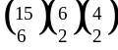*7⁹-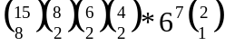+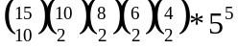；
- 第一、二、三套各由三位学生使用：
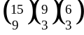*7⁶-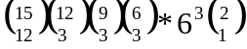+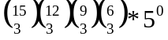；
- 第一、二、三套各由四位学生使用：
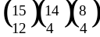*7³；
- 第一、二、三套各由五位学生使用：；
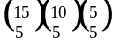。
综合以上六种情况和得分配方案数。

